Ekslusive opplevelser på Nordic Music Days i Bodø!
Torsdag 14.november, kl 13, 15 og 17

-

BODØKOKK I SAMSPILL MED DANSK KUNSTERGRUPPE
TASTEFUL TURNETABLE, en symfoni av smak og lyd

Hvordan påvirker lyd vår oppfatning av mat, og hvordan påvirker smak vår opplevelse av musikk?
Tasteful Turntable er en forestilling som utforsker forholdet mellom smakssans og hørsel. Et langsomt svingende spisebord er designet spesielt for å gi gjestene parallell stimuli gjennom ørene og munnen. Verket blir fremført i intime omgivelser for bare tolv gjester om gangen.
Maten skal ikke anses som et fullverdig måltid, men som en lyd- og smaksopplevelse.

Det har de siste årene vært en bølge i vitenskapelig forskning innen hvordan lyd påvirker smaken på maten vår. Kommersielt har det også vært stor interesse - fra Heston Blumenthal som i 1997 introduserte sin iPod-forbedrede sjømatrett, Sound of the Sea, og frem til i dag, der Ben & Jerry's vurderer et sonisk utvalg av iskremsmaker. Denne versjonen av Tasteful Turntable er laget av et team av samarbeidspartnere: Chef Mette Martinussen, mat-artist Augusta Sørensen, keramisk artist Giulia Crispiani og komponistene Nikolaj Kynde og Lars Kynde. Sammen har de gjennomført omfattende tverrfaglig forskning for å etablere et tverrmodalt språk for kunstnerisk uttrykk for dette stykket.

Med på laget er Lars Berbusmel, som bor og jobber i Bodø. Til daglig finner du ham på Brødrene Berbusmel Bakeri og Deli. Om prosjektet sier han:

«Jeg syns det er et veldig spennende og innovativt prosjekt. Jeg er glad i å prøve nye ting, og ikke minst glad i mat og musikk, så det er en kombinasjon som blir spennende å utforske! Det er inspirerende å få bidra sammen med festivals artister.»

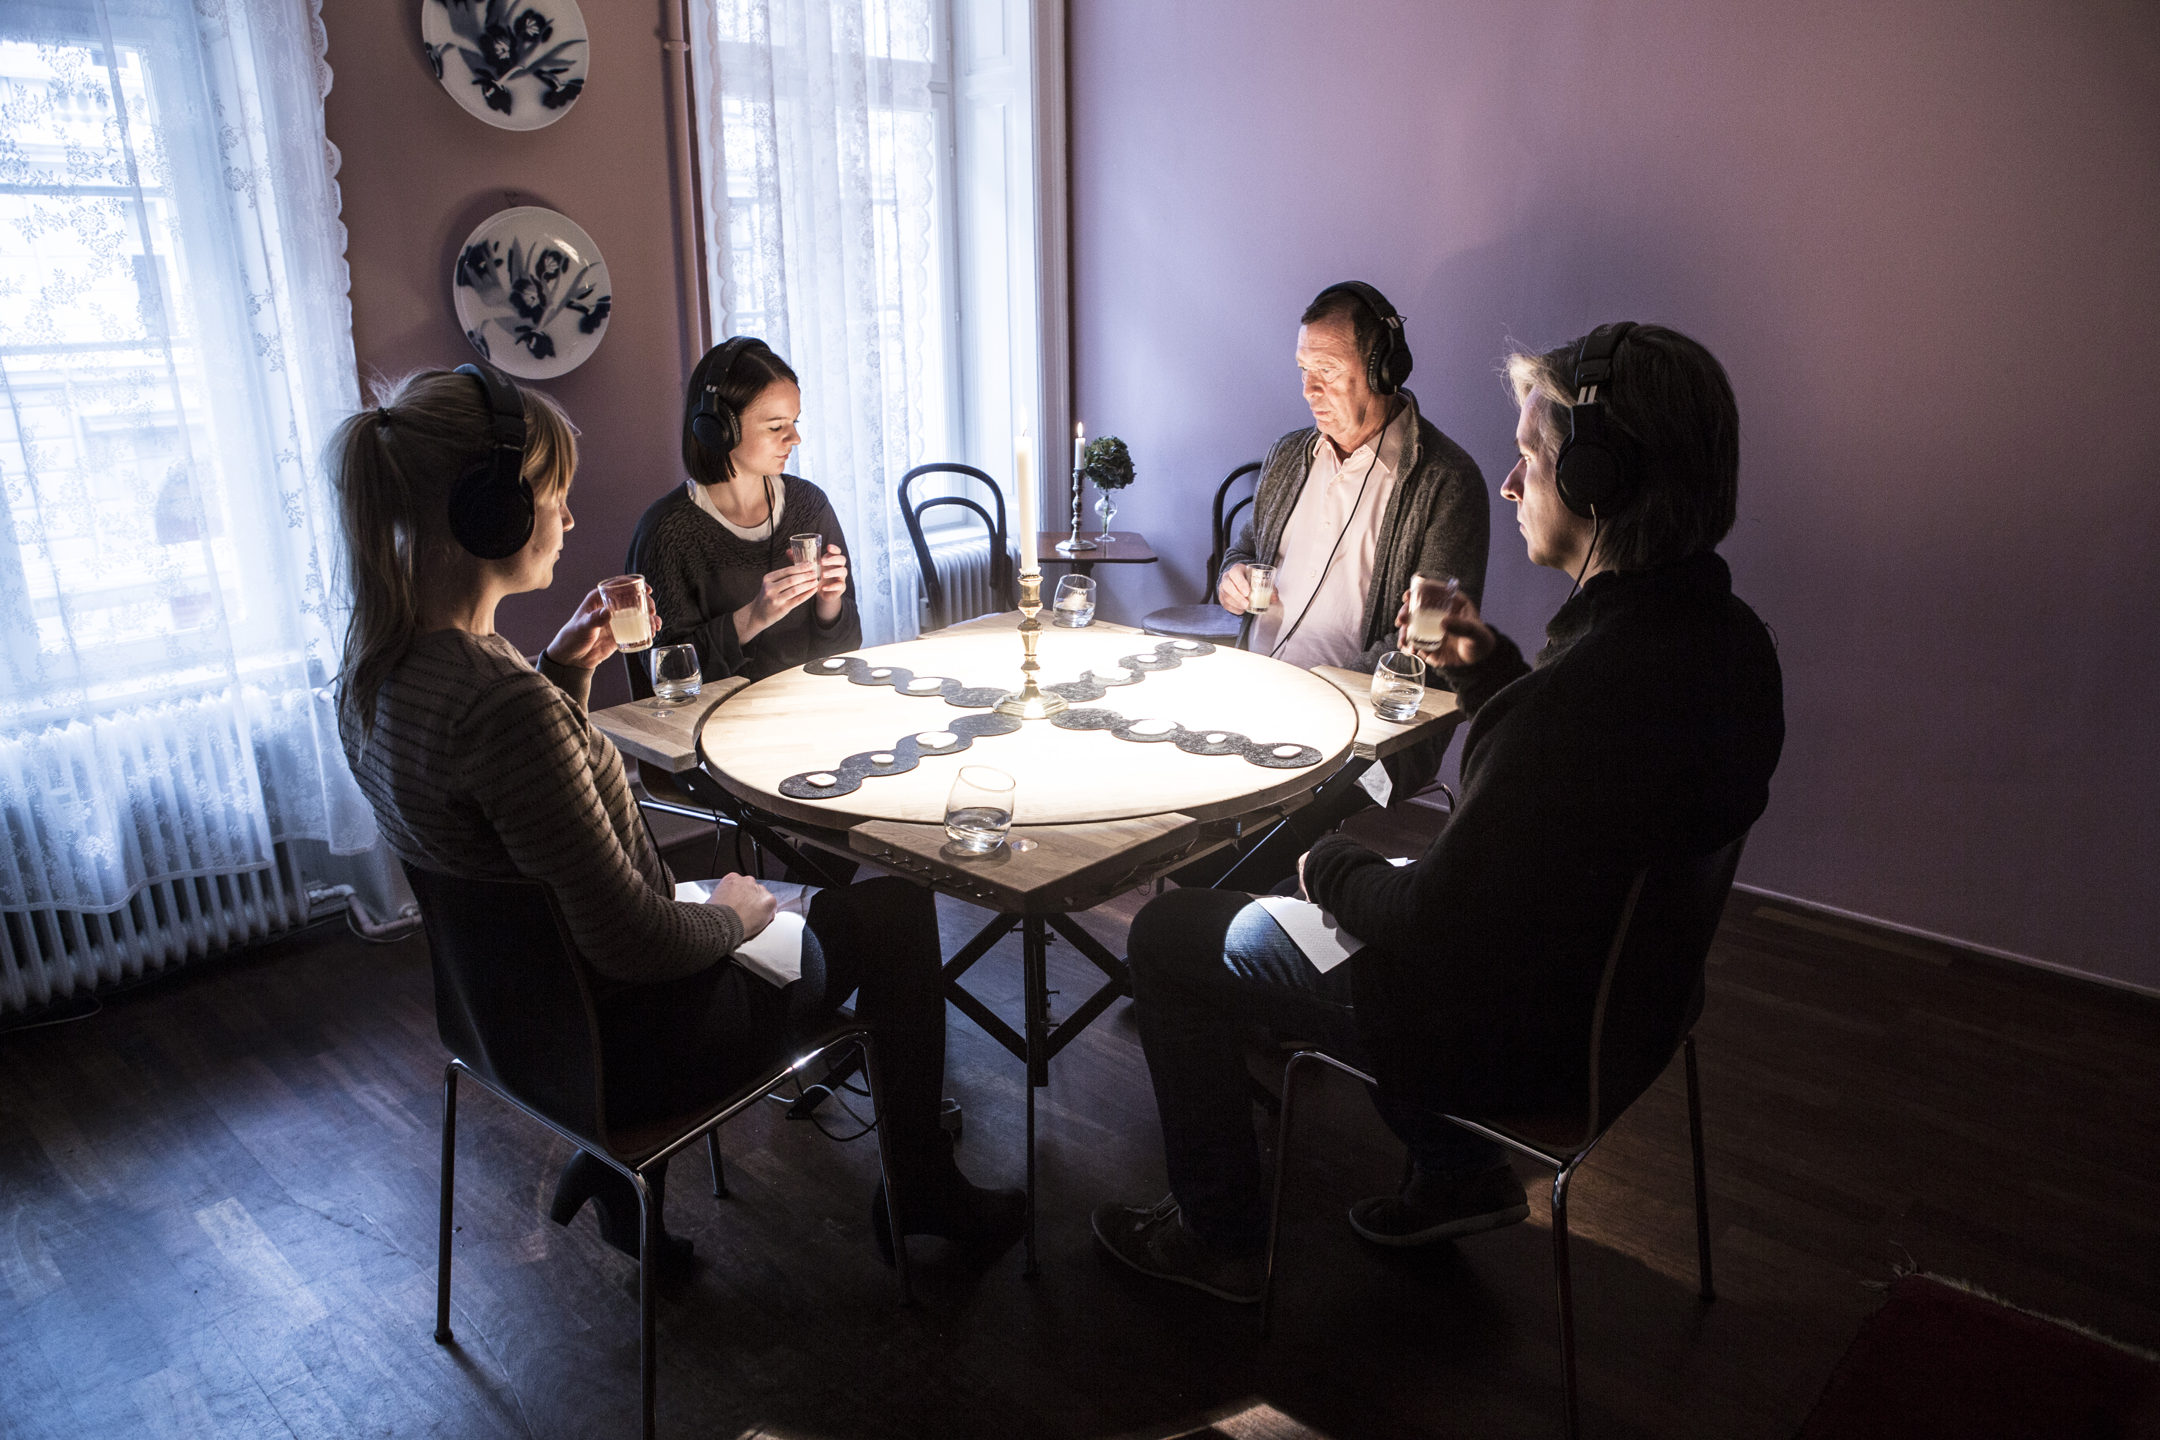
Det blir tre eksklusive muligheter til å oppleve dette - og her gjelder det å være tidlig ute.
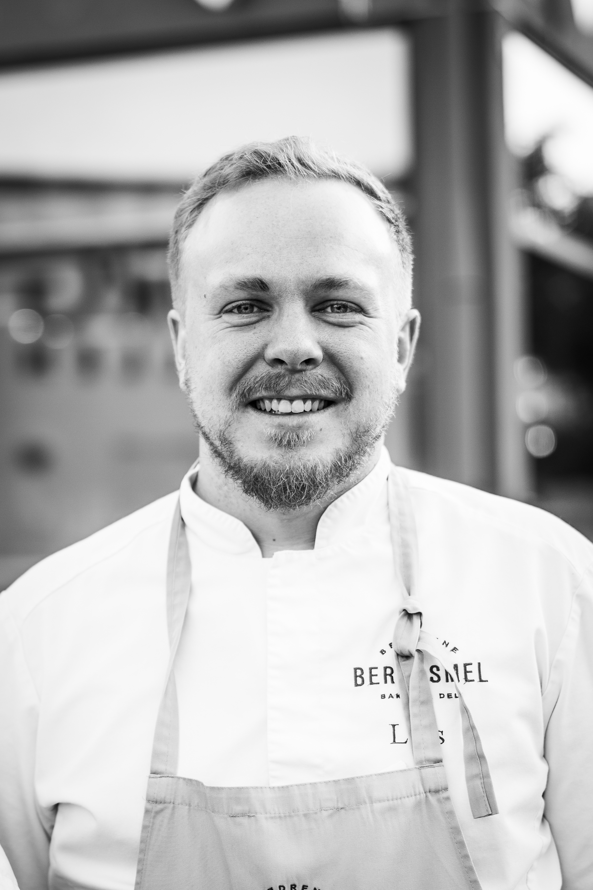

Vi er stolte av å kunne presentere et kompakt program med ca 60 komponister fra hele Norden i
Bodø! Nordic Music Days er den største og eldste samlede internasjonale presentasjon av ny nordisk kunstmusikk, og arrangeres 13.-16. november i 2019.

Komponister, kunstnere og utøvere fra hele Norden er representert i et program som favner fra lokal sangglede til høyteknologisk robotmusikk via sanselige opplevelser med mat og lyd og storslåtte konserter i Stormen.
Vi byr på et splitter nytt verk for klokkespillet i Bodø Domkirke, systemkritikk og skarp feministisk tale i konsertform. Musikk som interaktivt strategispill, høytalerorkester, taktile stoler og havet selv - både inne og ute.
Biblioteket skal fylles med lyd, arkivverk og kunstinstallasjoner og i Bodø Domkirke får vi blant annet fjorårest vinnerverk fra Nordisk Råds Musikkpris, Nils Henrik Asheims Muotha.
Festivalen inneholder også et sterkt familieprogram, sprek orgelmusikk, digitalkunst og Medea-tekster, og innen festivalen har forlatt Bodø har rundt 40 arrangementer funnet sted, fordelt på 4 intense dager.

Hele programmet finnes på : https://nordicmusicdays.org

kontakt:
Therese Birkelund Ulvo, kunstnerisk leder Nordic Music Days (NMD) 2019 – Bodø
Mob: +47 93295821 | E-.‐post: therese@tbulvo.com |

